|  |  |  |
| --- | --- | --- |
|  | **TRƯỜNG ĐẠI HỌC BÁCH KHOA**  **KHOA CÔNG NGHỆ THÔNG TIN** |  |

BÁO CÁO CUỐI KỲ

HỌC PHẦN: VI ĐIỀU KHIỂN

**TÊN ĐỀ TÀI**

**Xây dựng hệ thống quản lý bãi đỗ xe**

|  |  |
| --- | --- |
| **Nhóm** | **5** |
| **Họ Và Tên Sinh Viên** | **Lớp Học Phần** |
| Nguyễn Thanh Minh | 21.13 |
| Trần Văn Đức Sơn |
| Trần Quang Bảo |

ĐÀ NẴNG, 05/2024

**TÓM TẮT**

**Vấn đề cần giải quyết:** Hiện tại, bãi đỗ xe cần phải có người quản lý để cho phép xe ra vào cổng, gây tốn kém nhân lực và thời gian. Người lái xe không biết được các vị trí bãi đỗ đang trống, dẫn đến việc mất thời gian tìm kiếm chỗ đỗ và gây ùn tắc.

**Phương pháp giải quyết:** Đề tài triển khai hệ thống quản lý bãi đỗ xe thông minh sử dụng cảm biến hồng ngoại để theo dõi trạng thái các chỗ đỗ xe và công nghệ RFID để xác định và kiểm soát truy cập vào bãi đỗ xe. Hệ thống tích hợp màn hình LCD để hiển thị trạng thái bãi đỗ và sử dụng động cơ bước để tự động mở và đóng cổng dựa trên thẻ từ và cảm biến hồng ngoại xe ra vào. Thông tin về trạng thái bãi đỗ được truyền qua Bluetooth đến ứng dụng di động, giúp người dùng dễ dàng tìm kiếm chỗ đỗ xe trống.

**Kết quả đạt được**: Hệ thống đã được thử nghiệm thành công, cho phép giám sát và quản lý hiệu quả các vị trí đỗ xe. Các cảm biến hoạt động chính xác, đảm bảo cập nhật liên tục tình trạng bãi đỗ. Công nghệ RFID giúp kiểm soát ra vào an toàn, trong khi ứng dụng di động cung cấp giao diện thân thiện, giúp người dùng tiết kiệm thời gian tìm kiếm chỗ đỗ. Hệ thống hứa hẹn mang lại giải pháp tối ưu cho vấn đề quản lý bãi đỗ xe trong tương lai.

**BẢNG PHÂN CÔNG NHIỆM VỤ**

|  |  |  |
| --- | --- | --- |
| Sinh viên thực hiện | Các nhiệm vụ | Tự đánh giá theo 3 mức  (Đã hoàn thành/Chưa hoàn thành/Không triển khai) |
| Nguyễn Thanh Minh | * Xây dựng logic và luồng thực thi mô hình (không bao gồm bluetooth) * Code mô hình (không bao gồm bluetooth) * Tìm hiểu về RFID và Bluetooth | Hoàn thành |
| Trần Quang Bảo | * Xây dựng logic và luồng thực thi mô hình (không bao gồm bluetooth) * Code mô hình (không bao gồm bluetooth) * Tìm hiểu về động cơ, cảm biến, lcd 2004 | Hoàn thành |
| Trần Văn Đức Sơn | * Xây dựng app MIT * Xây dựng kết nối Bluetooth * Xậy dựng logic và luồng thực thi chương trình bluetooth | Hoàn thành |

**MỤC LỤC**

**1. Giới thiệu 8**

**1.1. Bài toán đề ra 8**

**1.2. Giải pháp đề xuất 8**

**1.3. Sơ đồ khối 8**

**1.3.1. Sơ đồ hệ thống 8**

**1.3.2. Giao thức, loại dữ liệu và chiều truyền dữ liệu 9**

**1.3.2.1. Cảm biến đỗ xe: 9**

**1.3.2.2. Arduino (Bộ điều khiển): 9**

**1.3.2.3. Ứng dụng di động (MIT App Inventor): 9**

**1.3.2.4. Động cơ bước: 9**

**1.4. Mô tả hoạt động 9**

**2. Giải pháp 10**

**2.1. Phần cứng: 10**

**2.1.1. Cảm biến hồng ngoại LM393 10**

**2.1.2. Màn hình LCD 2004 và module I2C 11**

**2.1.3. Động cơ bước 28BYJ-48 và mạch điều khiển ULN2003 12**

**2.2. Truyền thông 14**

**2.2.1. Công nghệ Rfid 14**

**2.2.2. Công nghệ Bluetooth 17**

**2.3. Phần mềm 19**

**2.3.1. Lưu đồ thuật toán 19**

**2.3.1.1. Lưu đồ điều khiển cổng bằng App 19**

**2.3.1.2. Lưu đồ điều khiển cổng bằng thẻ từ 20**

**2.3.3.2. Lưu đồ hiển thị trạng thái bãi đổ 21**

**2.3.2. Thư viện sử dụng 21**

**2.3.3. Khối mã nguồn tóm tắt 23**

**3. Kết quả và đánh giá 23**

**3.1. Kết quả đạt được: 23**

**3.2. Đánh giá định tính và định lượng: 24**

**3.3. Kịch bản kiểm thử: 24**

**3.3.1. Kiểm thử hệ thống nhận diện và kiểm soát ra vào bằng thẻ từ RFID: 24**

**3.3.2. Kiểm thử cảm biến hồng ngoại tại các vị trí đỗ xe: 24**

**3.3.3. Kiểm thử điều khiển mở/đóng cổng từ ứng dụng di động: 24**

**4. Kết luận 25**

**5. Tài liệu tham khảo 26**

**DANH MỤC HÌNH ẢNH**

**Ảnh 1. Sơ đồ khối hệ thống 8**

**Ảnh 2. Cảm biến hồng ngoại LM393 11**

**Ảnh 3. Màn hình LCD 20x04 và module I2C 12**

**Ảnh 4. Mạch điều khiển ULN2003 và động cơ bước 28BỴ-48 14**

**Ảnh 5. Cấu tạo RFID 15**

**Ảnh 6. Sơ đồ chân RC522 16**

**Ảnh 7. Sơ đồ chân HC-05 18**

**Ảnh 8. Lưu đồ điểu khiển cổng bằng app 19**

**Ảnh 9. Lưu đồ điểu khiển cổng 20**

**Ảnh 10. Lưu đồ hiển thị trạng thái bãi đỗ 21**

**Ảnh 11. Khối mã nguồn tóm tắt 23**

# 1. Giới thiệu

* 1. **Bài toán đề ra**
* Giám sát trạng thái chỗ đỗ xe: Xác định chỗ đỗ xe nào đang trống hoặc có xe đỗ.
* Truyền tải thông tin trạng thái: Truyền tải thông tin từ hệ thống giám sát đến người dùng.
* Cập nhật trạng thái trong thời gian thực: Đảm bảo thông tin trạng thái chỗ đỗ xe được cập nhật liên tục.
* Giao diện người dùng: Cung cấp giao diện thân thiện và trực quan để quản lý chỗ đỗ xe.
  1. **Giải pháp đề xuất**

**-** Để giải quyết các vấn đề trên, chúng tôi đề xuất một hệ thống đỗ xe thông minh dựa trên công nghệ IoT. Hệ thống này sẽ sử dụng các cảm biến gắn tại các chỗ đỗ xe để giám sát trạng thái, Arduino để xử lý và truyền tải thông tin, và ứng dụng di động phát triển bằng MIT App Inventor để hiển thị thông tin cho người dùng.

* 1. **Sơ đồ khối** 
     1. **Sơ đồ hệ thống**

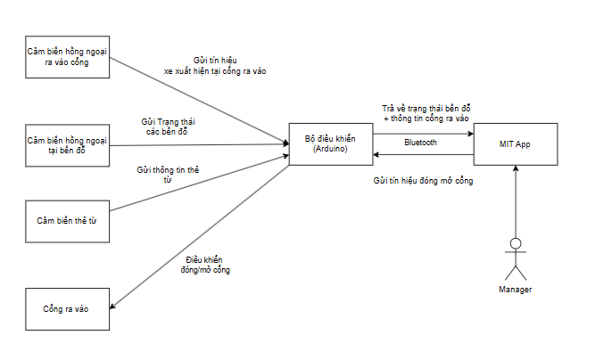

**Ảnh 1. Sơ đồ khối hệ thống**

### **Giao thức, loại dữ liệu và chiều truyền dữ liệu**

* + - 1. **Cảm biến đỗ xe:**
* **Giao thức**: Kết nối số.
* **Loại dữ liệu**: Tín hiệu số (0 hoặc 1).
* **Chiều truyền dữ liệu**: Từ cảm biến đến Arduino.
  + - 1. **Arduino (Bộ điều khiển):**
* **Giao thức**: Serial communication (UART) qua Bluetooth.
* **Loại dữ liệu**: Chuỗi ký tự (String) biểu diễn trạng thái của các chỗ đỗ xe (ví dụ: "1|0|1|0").
* **Chiều truyền dữ liệu**: Từ Arduino đến ứng dụng di động.
  + - 1. **Ứng dụng di động (MIT App Inventor):**
* **Giao thức**: Bluetooth communication.
* **Loại dữ liệu**: Chuỗi ký tự nhận từ Arduino.
* **Chiều truyền dữ liệu**: Nhận dữ liệu từ Arduino và cập nhật giao diện người dung và ngược lại
  + - 1. **Động cơ bước:**
* **Giao thức:** Kết nối số (Digital I/O).
* **Loại dữ liệu:** Tín hiệu số (Digital Signals). Các tín hiệu này điều khiển các cuộn dây bên trong động cơ bước để xác định hướng và số bước quay.
* **Chiều truyền dữ liệu:** Từ Arduino đến động cơ bước.

## Mô tả hoạt động

* **Giám sát trạng thái**: Cảm biến gắn tại các chỗ đỗ xe (p1, p2, p3) gửi tín hiệu số đến Arduino.
* **Truyền tải thông tin**: Arduino đọc các tín hiệu và gửi chuỗi dữ liệu qua Bluetooth đến ứng dụng di động.
* **Cập nhật trạng thái**: Ứng dụng di động nhận dữ liệu, phân tích và cập nhật trạng thái của các checkbox trên giao diện.
* **Hiển thị thông tin**: Ứng dụng di động hiển thị trạng thái của các chỗ đỗ xe một cách trực quan, giúp người dùng dễ dàng theo dõi.

# Giải pháp

## Phần cứng:

### **Cảm biến hồng ngoại LM393**

Cảm biến hồng ngoại này được thiết kế để phát hiện vật cản trong phạm vi ngắn. Sử dụng một cặp LED thu và phát hồng ngoại, thiết bị này có khả năng phát hiện sự hiện diện của vật thể bằng cách phát ra tia hồng ngoại. Khi có vật cản xuất hiện trên đường truyền của tia này, nó sẽ phản xạ trở lại vào LED thu. Điều này làm cho LED báo vật cản trên module sáng lên, cung cấp một chỉ báo trực quan về trạng thái phát hiện.

**Thông số kỹ thuật**

* **IC So Sánh**: LM393
* **Điện Áp Hoạt Động**: 3.3V - 6V DC
* **Dòng Tiêu Thụ**:
* Ở 3.3V: 23 mA
* Ở 5.0V: 43 mA
* **Góc Hoạt Động**: 35°
* **Khoảng Cách Phát Hiện**: 2 cm đến 30 cm
* **Chỉ Báo**:
* LED báo nguồn
* LED báo tín hiệu khi có vật cản
* **Mức Logic Ngõ Ra**:
  + Mức thấp (0V): khi có vật cản
  + Mức cao (5V): khi không có vật cản
* **Kích Thước**: 3.2 cm x 1.4 cm
* **Output**: Digital

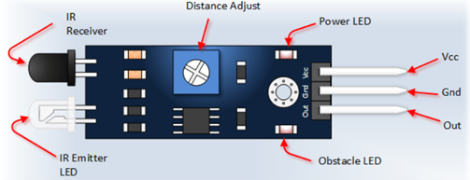

**Ảnh 2. Cảm biến hồng ngoại LM393**

### **2.1.2. Màn hình LCD 2004 và module I2C**

Màn hình LCD 2004 là một thiết bị hiển thị dựa trên công nghệ LCD (Liquid Crystal Display) có khả năng hiển thị văn bản trên 4 dòng, mỗi dòng 20 ký tự. Màn hình này sử dụng chip điều khiển HD44780, là một chuẩn trong ngành công nghiệp LCD cho phép người dùng dễ dàng hiển thị các ký tự ASCII và tùy chỉnh ký tự. Đây là sự lựa chọn phổ biến cho các dự án điện tử do tính linh hoạt, độ bền cao và sự dễ dàng trong việc lập trình và sử dụng.

Thông số kỹ thuật

* **Điện Áp Hoạt Động**: 5V
* **Dòng Điện Tiêu Thụ**: 1.1mA
* **Công Suất Tiêu Thụ**: 5.5mW
* **Nhiệt Độ Hoạt Động**: -10°C đến 60°C
* **Số Ký Tự Hiển Thị**: 80 ký tự (4 hàng x 20 cột)
* **Kích Thước**: 80mm x 36mm x 12.5mm

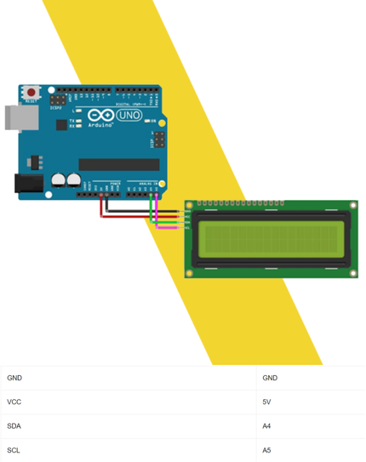

**Ảnh 3. Màn hình LCD 20x04 và module I2C**

### **2.1.3. Động cơ bước 28BYJ-48 và mạch điều khiển ULN2003**

Động cơ bước 28BYJ-48 là một loại động cơ nhỏ gọn, hiệu quả, có hệ thống giảm tốc planet tích hợp, thường được sử dụng trong các ứng dụng đòi hỏi độ chính xác cao như máy in 3D, máy quét, và các thiết bị tự động khác. Động cơ này nổi bật với khả năng kiểm soát tốc độ và vị trí chính xác nhờ mô-men xoắn cao và góc bước nhỏ.

Mạch điều khiển ULN2003 là một driver động cơ bước 7 kênh, cho phép kết nối và điều khiển động cơ bước một cách dễ dàng thông qua các tín hiệu logic. ULN2003 hỗ trợ điều khiển động cơ từ các microcontroller bằng cách cung cấp các transistor Darlington có khả năng chịu tải cao.

**Thông số kỹ thuật**

**+ Động cơ bước:**

* **Điện Áp Hoạt Động**: 5V
* **Số Pha**: 4
* **Góc Bước**: 5.625° per step (rút gọn từ 64 bước mỗi vòng)
* **Mô-men Xoắn**: 34.3 mNm (khi bắt đầu)
* **Tốc Độ Tối Đa**: 15 vòng/phút (không tải)
* **Cấu Trúc**: Hệ thống giảm tốc planet
* **Kích Thước**: 28mm x 19mm (đường kính x chiều dài thân động cơ)
* **Trọng Lượng**: 30g

**+ Mạch điều khiển:**

* **Đầu vào logic tương thích**: TTL/CMOS
* **Đầu ra**: 7 kênh đầu ra, mỗi kênh có thể chịu tải lên đến 500mA
* **Điện áp hoạt động của mạch**: 5V-12V

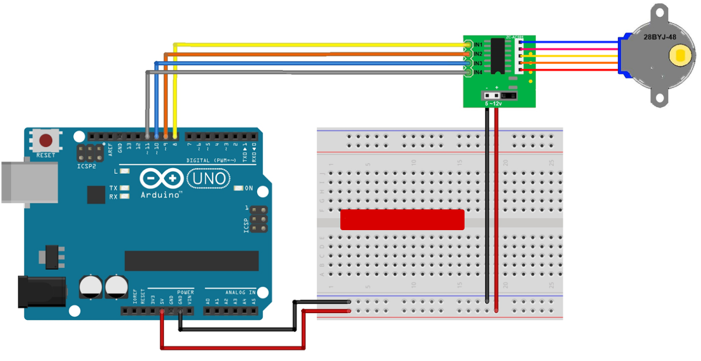

**Ảnh 4. Mạch điều khiển ULN2003 và động cơ bước 28BỴ-48**

## Truyền thông

### **2.2.1. Công nghệ Rfid**

Công nghệ RFID (Radio Frequency Identification) là một kỹ thuật đột phá trong lĩnh vực nhận dạng dữ liệu tự động, có khả năng cung cấp giải pháp đọc thông tin từ xa mà không yêu cầu tiếp xúc trực tiếp giữa thiết bị đọc và thẻ. Công nghệ này đem lại hiệu quả cao trong việc theo dõi và quản lý dữ liệu, ứng dụng rộng rãi trong nhiều ngành như bán lẻ, sản xuất, y tế, và giao thông công cộng.

RFID hoạt động dựa trên sóng vô tuyến để trao đổi dữ liệu giữa các thẻ (tag) và thiết bị đọc (reader). Thông tin từ thẻ được các thiết bị đọc thu thập, xử lý và lưu trữ, hỗ trợ cho các hoạt động quản lý và giám sát.

Cấu tạo hệ thống RFID

Hệ thống RFID bao gồm hai thành phần chính:

* **Thẻ RFID (Tag):** Mỗi thẻ bao gồm một chip và anten, lập trình với thông tin duy nhất, có khả năng lưu trữ từ 96 bit đến 512 bit dữ liệu. Các thẻ có thể được tích hợp vào nhãn giấy, thùng chứa, dây đeo, và các vật dụng khác. Chúng truyền thông tin không dây đến thiết bị đọc.
* **Đầu đọc RFID (Reader):** Thiết bị này nhận tín hiệu từ thẻ và chuyển đổi thành dữ liệu có thể được xử lý. Đầu đọc có khả năng kết nối với hệ thống máy tính để phân tích và lưu trữ dữ liệu.

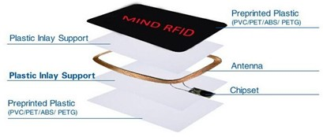

**Ảnh 5. Cấu tạo RFID**

Thẻ RFID gồm 2 phần chính:

* **Chip:** Lưu trữ thông tin duy nhất hoặc các dữ liệu khác, tùy thuộc vào loại thẻ: chỉ đọc (read-only) hoặc đọc-ghi (read-write).
* **Antenna:** Gắn liền với vi mạch, truyền thông tin từ chip tới reader. Kích thước và công suất của antena ảnh hưởng đến phạm vi đọc của thẻ.

Module RFID RC522

* **Ứng dụng:** Được sử dụng rộng rãi trong các hệ thống nhận diện người dùng, bảo mật xe máy, kiểm soát truy nhập và quản lý chấm công.
* **Ưu điểm:** Giá rẻ, dễ tìm mua, thiết kế nhỏ gọn, hoạt động ổn định với vi điều khiển Atmega16, điện áp hoạt động 3,3V.
* **Khả năng:** Đọc và ghi nhiều loại thẻ thông dụng như Mifare 1 S50, Mifare S70, Mifare Ultra Light.

Sơ đồ chân RC522:

1. **SDA(SS):** Chân lựa chọn chip khi giao tiếp SPI (kích hoạt ở mức thấp).
2. **SCK:** Chân xung trong chế độ SPI.
3. **MOSI (SDI):** Master Data Out - Slave In trong chế độ giao tiếp SPI.
4. **MISO (SDO):** Master Data In - Slave Out trong chế độ giao tiếp SPI.
5. **IRQ:** Chân ngắt.
6. **GND:** Chân nối đất.
7. **RST:** Chân reset module.

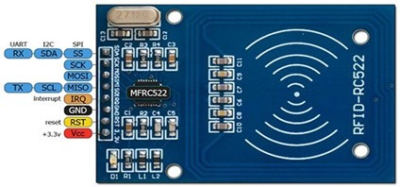

**Ảnh 6. Sơ đồ chân RC522**

**Thông số kỹ thuật:**

* + **Điện áp hoạt động**: 3.3V
  + **Dòng điện tiêu thụ**: 13-26mA
  + **Tần số hoạt động**: 13.56MHz
  + **Khoảng cách hoạt động**: 0 ~ 60 mm
  + **Giao tiếp**: SPI để truyền thông với các vi điều khiển
  + **Kích thước**: 40mm x 60mm

### **2.2.2. Công nghệ Bluetooth**

Bluetooth là công nghệ không dây được sử dụng rộng rãi để truyền dữ liệu và thông tin giữa các thiết bị điện tử qua sóng radio UHF trong băng tần ISM từ 2.4 đến 2.485 GHz. Công nghệ không dây bluetooth đang trở nên chuẩn truyền thông thông dụng. Nó là một trong những công nghệ không dây phát triển nhanh nhất

HC-05 là một giải pháp Bluetooth linh hoạt và hiệu quả chi phí, thường được sử dụng trong các dự án điện tử và IoT. Module này cung cấp kết nối không dây đáng tin cậy và có khả năng hoạt động ở chế độ Master hoặc Slave, có thể dễ dàng tích hợp với Arduino, Raspberry Pi và các nền tảng phát triển khác.

**Thông số kỹ thuật của HC-05**

**Giao thức:** Bluetooth V2.0+EDR (Enhanced Data Rate).

**Tần số hoạt động:** 2.4 GHz ISM band.

**Baudrate UART:** có thể chọn được: 9600 -> 115200

**Default Baud Rate**: 9600

**Tốc độ truyền dữ liệu:** 2-3 Mbps (trong môi trường lý tưởng)

**Khoảng cách truyền dữ liệu:** 10m (trong môi trường lý tưởng)

**Điện áp hoạt động:** 3.3V đến 6V.

**Chế độ hoạt động:** Có thể cấu hình là Master hoặc Slave qua lệnh AT.

Kết nối và cấu hình

**VCC:** Kết nối tới nguồn +5V của Arduino.

**GND:** Kết nối với chân GND.

**TXD:** Chân truyền dữ liệu (từ vi điều khiển đến module)

**RXD:** Chân nhận dữ liệu (từ module đến vi điều khiển)

**EN/KEY:** Chân để chọn chế độ Data Mode hoặc AT Command Mode (cho phép cấu hình và điều khiển thông qua các lệnh AT)

**STATE:** Chân trạng thái (báo module đang hoạt động)

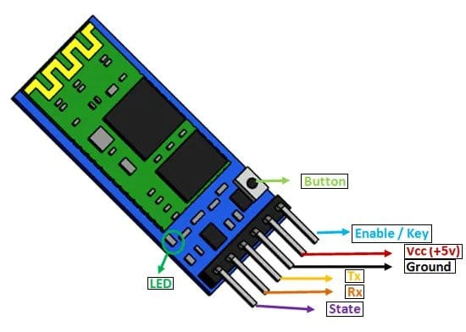

**Ảnh 7. Sơ đồ chân HC-05**

HC-05 được ứng dụng rộng rãi trong các dự án nhúng để truyền dữ liệu không dây trong khoảng cách ngắn, bao gồm điều khiển robot không dây, hệ thống nhà thông minh, và truyền dữ liệu giữa các thiết bị.

Module Bluetooth HC-05 là một thiết bị linh hoạt, hỗ trợ nhiều chế độ khác nhau để phù hợp với nhiều loại ứng dụng. Các chế độ chính bao gồm Chế độ Command (AT Command Mode) và Chế độ Data (Transmission Mode).

Chế độ Command (AT Command Mode):

Trong chế độ này, HC-05 nhận các lệnh AT qua giao diện UART để cấu hình hoặc kiểm tra cài đặt, không truyền dữ liệu Bluetooth.

* **Kích hoạt:** Đặt chân KEY/PIO11 ở mức cao khi cấp nguồn hoặc reset.
* **Mục đích:** Cấu hình tốc độ baud của UART, tên thiết bị, mật khẩu, v.v.
* **Lệnh AT:** Dùng để thiết lập (ví dụ, AT+NAME=MyHC05 để đổi tên).
* Chế độ **Data (Transmission Mode)**

Chế độ mặc định cho phép truyền và nhận dữ liệu qua Bluetooth:

* **Hoạt động:** Gửi và nhận dữ liệu với các thiết bị Bluetooth khác.
* **Kết nối:** Hoạt động ở chế độ Master để kết nối với các thiết bị khác hoặc Slave để chờ đợi kết nối.

## Phần mềm

* + 1. **Lưu đồ thuật toán**
       1. **Lưu đồ điều khiển cổng bằng App**

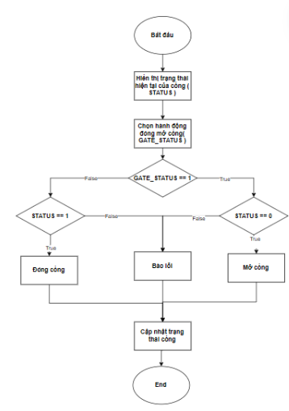

**Ảnh 8. Lưu đồ điểu khiển cổng bằng app**

* + - 1. **Lưu đồ điều khiển cổng bằng thẻ từ**

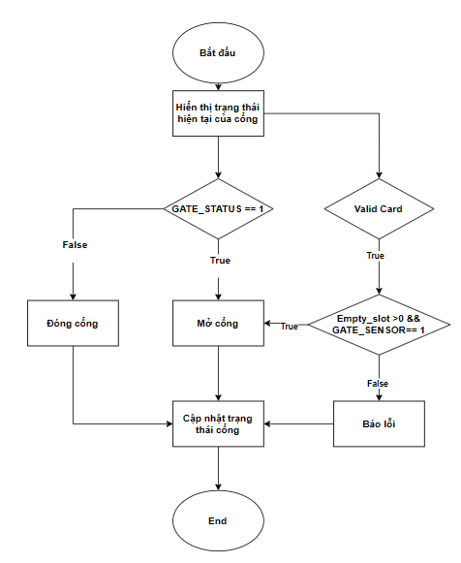

**Ảnh 9. Lưu đồ điểu khiển cổng**

* + - 1. **Lưu đồ hiển thị trạng thái bãi đổ**

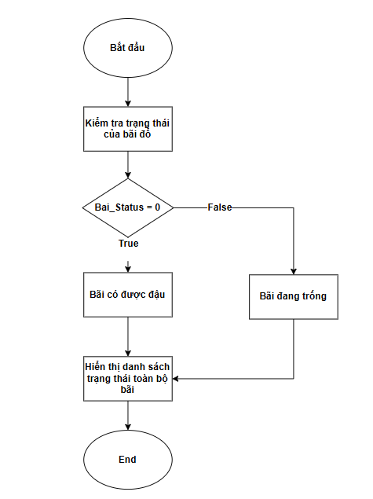

**Ảnh 10. Lưu đồ hiển thị trạng thái bãi đỗ**

* + 1. **Thư viện sử dụng**

Thư viện Wire.h

* **Mục đích:**
* Wire.h là thư viện chuẩn của Arduino cho giao tiếp I2C (Inter-Integrated Circuit).
* **Chức năng chính:**
* Cho phép Arduino giao tiếp với các thiết bị I2C khác như cảm biến, màn hình LCD, EEPROM, và nhiều thiết bị khác.
* Hỗ trợ cả master và slave mode.

Thư viện LiquidCrystal_I2C.h

* + **Mục đích:**
* LiquidCrystal_I2C.h là thư viện cho phép điều khiển màn hình LCD sử dụng giao thức I2C.
  + **Chức năng chính:**
* Cung cấp các hàm để hiển thị văn bản trên màn hình LCD I2C.
* Tiết kiệm chân GPIO của Arduino bằng cách sử dụng giao thức I2C thay vì giao tiếp trực tiếp.

Thư viện MFRC522.h

* + - **Mục đích:**
* MFRC522.h là thư viện để giao tiếp với đầu đọc thẻ RFID MFRC522.
  + - **Chức năng chính:**
* Đọc và ghi dữ liệu từ/đến thẻ RFID.
* Hỗ trợ các thẻ RFID theo chuẩn ISO/IEC 14443 A/MIFARE.

Thư viện Stepper.h

* + - **Mục đích:**
* Stepper.h là thư viện để điều khiển động cơ bước.
  + - **Chức năng chính:**
* Điều khiển số bước của động cơ bước.
* Điều chỉnh tốc độ và hướng quay của động cơ bước.
  + 1. **Khối mã nguồn tóm tắt**

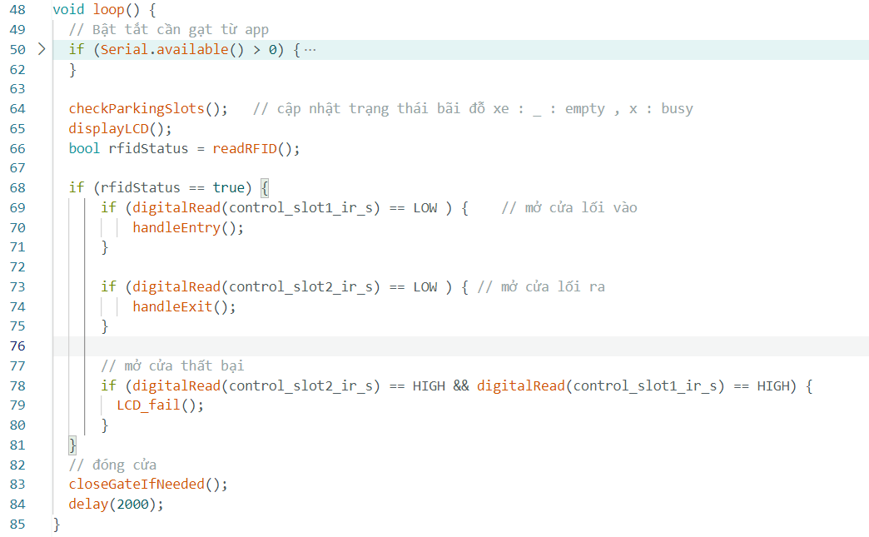

**Ảnh 11. Khối mã nguồn tóm tắt**

# 3. Kết quả và đánh giá

Trình bày các kết quả đạt được kèm theo đánh giá định tính và định lượng (số liệu đo đạc cụ thể kèm theo kịch bản kiểm thử).

* 1. **Kết quả đạt được:**
* **Cảm biến hồng ngoại và RFID**: Hệ thống cảm biến hồng ngoại được lắp đặt tại các vị trí đỗ xe và tại cổng hoạt động chính xác với độ tin cậy 100%, giúp cập nhật liên tục trạng thái xe đến gần cổng và xen gay tại bãi đỗ. Công nghệ RFID đảm bảo xác thực người dùng và kiểm soát ra vào bãi đỗ xe với độ chính xác 100%.
* **Động cơ bước và LCD**: Động cơ bước điều khiển cổng ra vào hoạt động ổn định, mỗi lần mở mất khoảng 1 giây và đóng cổng tự động trong 5 giây. Màn hình LCD hiển thị rõ ràng trạng thái bãi đỗ xe và thông báo tới người dùng.
* **Giao tiếp Bluetooth và ứng dụng di động**: Thông tin về trạng thái bãi đỗ được truyền tới ứng dụng di động với độ trễ dưới 1 giây, giúp người dùng dễ dàng tìm kiếm và đặt chỗ đỗ xe.
  1. **Đánh giá định tính và định lượng:**

**• Độ chính xác của cảm biến**: 95% cho cảm biến hồng ngoại, 100% cho hệ thống RFID.

• **Thời gian mở/đóng cổng**: 1 giây mỗi lần mở, đóng tự động sau 5 giây

• **Độ trễ truyền thông qua Bluetooth**: dưới 1 giây.

• **Số liệu kiểm thử**: 10 lần mở/đóng cổng thành công liên tiếp, 10 lần quét thẻ RFID thành công.

* 1. **Kịch bản kiểm thử:**
     1. **Kiểm thử hệ thống nhận diện và kiểm soát ra vào bằng thẻ từ RFID:**
* Bước 1: Xe đến cổng vào và quét thẻ từ RFID.
* Bước 2: Hệ thống nhận diện thẻ, hiển thị "Quet the thanh cong" trên màn hình LCD.
* Bước 3: Động cơ bước mở cổng, ghi nhận trạng thái cổng mở "GATE_STATUS|1" và hiển thị trên LCD.
* Bước 4: Xe đi qua, cổng tự động đóng lại sau 5 giây và ghi nhận trạng thái cổng đóng "GATE_STATUS|0".
  + 1. **Kiểm thử cảm biến hồng ngoại tại các vị trí đỗ xe:**
* Bước 1: Đỗ xe vào vị trí cảm biến thứ nhất (P1), hệ thống ghi nhận vị trí bị chiếm (1) và cập nhật trạng thái
* Bước 2: Di chuyển xe ra khỏi vị trí P1, hệ thống ghi nhận vị trí trống (0) và cập nhật trạng thái
* Bước 3: Lặp lại bước 1-2 cho tất cả các vị trí cảm biến (P1, P2, P3) và kiểm tra trạng thái trên LCD.
* Bước 4: Đảm bảo các trạng thái trên LCD tương ứng với trạng thái thực tế của các vị trí đỗ xe.
  + 1. **Kiểm thử điều khiển mở/đóng cổng từ ứng dụng di động:**
* Bước 1: Sử dụng ứng dụng di động để gửi lệnh mở cổng, kiểm tra động cơ bước mở cổng và cập nhật trạng thái "GATE_STATUS|1" trên LCD.
* Bước 2: Đợi 5 giây và kiểm tra động cơ bước tự động đóng cổng, cập nhật trạng thái "GATE_STATUS|0" trên LCD.

# 4. Kết luận

* **Tổng kết:** Hệ thống quản lý bãi đỗ xe thông minh đã đạt được các kết quả chính sau: cảm biến hồng ngoại và RFID hoạt động chính xác, động cơ bước điều khiển cổng hiệu quả, màn hình LCD hiển thị rõ ràng, và giao tiếp Bluetooth với ứng dụng di động nhanh chóng. Hệ thống giúp giảm thiểu nhu cầu nhân lực, tiết kiệm thời gian cho người lái xe và nâng cao hiệu quả quản lý bãi đỗ xe.
* **Hướng phát triển:** Để cải thiện hệ thống hiện có, cần tập trung vào việc nâng cao độ chính xác của cảm biến hồng ngoại và tối ưu hóa thời gian phản hồi của động cơ bước. Ngoài ra, việc tích hợp thêm các chức năng như dự báo tình trạng bãi đỗ dựa trên dữ liệu lịch sử và sử dụng năng lượng mặt trời cho các thiết bị điện tử cũng là các hướng phát triển tiềm năng.

# 5. Tài liệu tham khảo

1. [Pan, Tianhong, and Yi Zhu. Designing Embedded Systems with Arduino.](https://www.springer.com/gp/book/9783319321960) Springer, 2017.
2. MIT App Inventor Community. [Community Resources and Documentation.](https://community.appinventor.mit.edu)
3. [Arduino IoT Parking System](https://www.youtube.com/watch?v=Mlr7s4Q3b5o) - A YouTube tutorial on creating a smart parking system using Arduino.